Nota de datos

Panel de permanencia y reemplazo de restaurantes en la Zona Metropolitana de Querétaro, México, 2020–2025
Santiago Villaseñor Ramírezª*
ªInstituto Tecnológico Autónomo de México (ITAM), Ciudad de México, México
Autor de correspondencia: Santiago Villaseñor Ramírez. Correo electrónico: [correo institucional]. ORCID: https://orcid.org/[0000-0000-0000-0000

Tipo de artículo: nota de datos (descriptor de datos). Conjunto de datos: [Villaseñor Ramírez, S. (2026). Panel de permanencia y reemplazo de restaurantes, ZM de Querétaro 2020–2025 [Conjunto de datos]. GitHub/Zenodo. DOI del repositorio].
Número de palabras del resumen: 191. Figuras: 4. Tablas: 6.

Panel de permanencia y reemplazo de restaurantes en la Zona Metropolitana de Querétaro, México, 2020–2025

Resumen
Este artículo describe un conjunto de datos que sigue a los restaurantes de la Zona Metropolitana de Querétaro, México, entre abril de 2020 y mayo de 2025. Los datos provienen de siete ediciones del Directorio Estadístico Nacional de Unidades Económicas (DENUE) y del Censo de Población y Vivienda 2020, ambos del INEGI. El conjunto tiene cuatro registros principales. El primero clasifica a cada uno de los 8,536 restaurantes de 2020 según lo que hay en su ubicación en 2025: el mismo negocio, otro negocio en el mismo local o ningún sucesor. El segundo lista los 5,479 restaurantes que aparecen en 2025 y no estaban en 2020. El tercero agrega ambos registros en una matriz de 649 hexágonos H3 de resolución 8 por diez tipos de restaurante. El cuarto describe la población, las viviendas y los establecimientos de 644 hexágonos con datos censales. Los archivos están en formato Parquet e incluyen un diccionario de variables y el código que los reproduce desde la descarga de las fuentes. El artículo explica las reglas para enlazar registros entre ediciones y presenta tres pruebas de validación técnica. Los datos están disponibles en [DOI del repositorio].
Palabras clave: DENUE; restaurantes; enlace de registros; permanencia de establecimientos; Querétaro

Introducción
Quien analiza la actividad comercial de una ciudad suele contar cuántos negocios hay en cada zona. Ese conteo no dice cuántos negocios siguen abiertos con el tiempo, ni qué pasa con el local cuando uno se va. Para responder esas preguntas se necesita seguir a cada negocio entre dos fechas y saber quién ocupa su lugar después.
En México, la fuente pública más detallada sobre negocios es el DENUE, que publica el Instituto Nacional de Estadística y Geografía (INEGI). El DENUE registra el nombre, la actividad, la dirección y las coordenadas de cada establecimiento activo. No es un registro de aperturas y cierres: el INEGI actualiza a los establecimientos grandes cada año, pero a los pequeños solo de forma parcial, hasta que un Censo Económico recorre todos los establecimientos del país (INEGI, 2025, 2026). Por eso, comparar dos ediciones cualesquiera puede confundir el calendario de actualización con cambios reales.
Este conjunto de datos resuelve ese problema para un caso concreto: los restaurantes (sector 722 del SCIAN) de la Zona Metropolitana de Querétaro. Compara las dos ediciones del DENUE que incorporan un Censo Económico, abril de 2020 y mayo de 2025, y usa la edición de mayo de 2026 como control. Cada restaurante de 2020 queda enlazado con lo que hay en su ubicación en 2025. Los registros se agregan además en hexágonos de tamaño uniforme y se acompañan de variables del Censo de Población y Vivienda 2020.
Los datos se generaron para un caso de investigación de titulación en ciencia de datos sobre la localización de restaurantes. Pueden reutilizarse para estudiar la permanencia de establecimientos, comparar métodos de enlace de registros entre directorios o construir indicadores de rotación comercial por zona. La Figura 1 resume el proceso, desde las fuentes hasta los registros publicados.
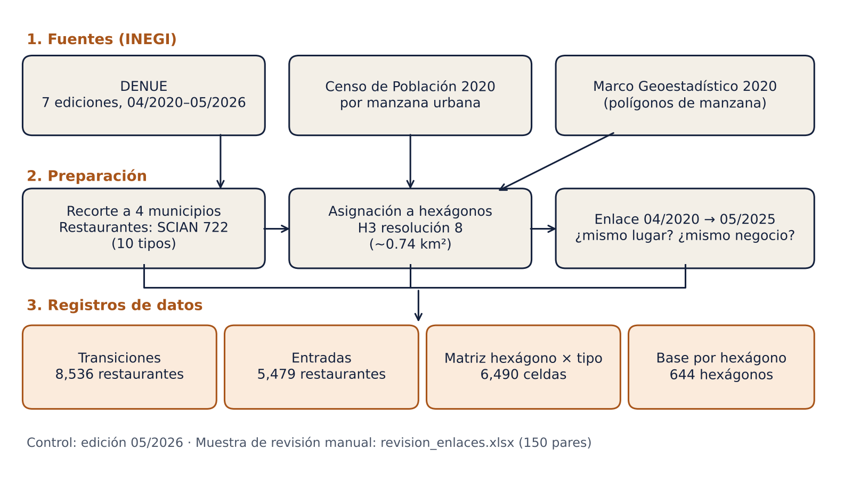
Figura 1. Esquema del proceso de construcción del conjunto de datos. Las fuentes del INEGI (arriba) pasan por tres pasos de preparación (centro) y producen cuatro registros principales (abajo).
Fuente: elaboración propia.

Materiales y métodos
Área y periodo de estudio
El área de estudio son los cuatro municipios de la Zona Metropolitana de Querétaro: Querétaro, Corregidora, El Marqués y Huimilpan (INEGI, 2021a). El periodo de seguimiento va de abril de 2020 a mayo de 2025. La Figura 2 muestra el área y la distribución de los restaurantes en la edición de mayo de 2025.
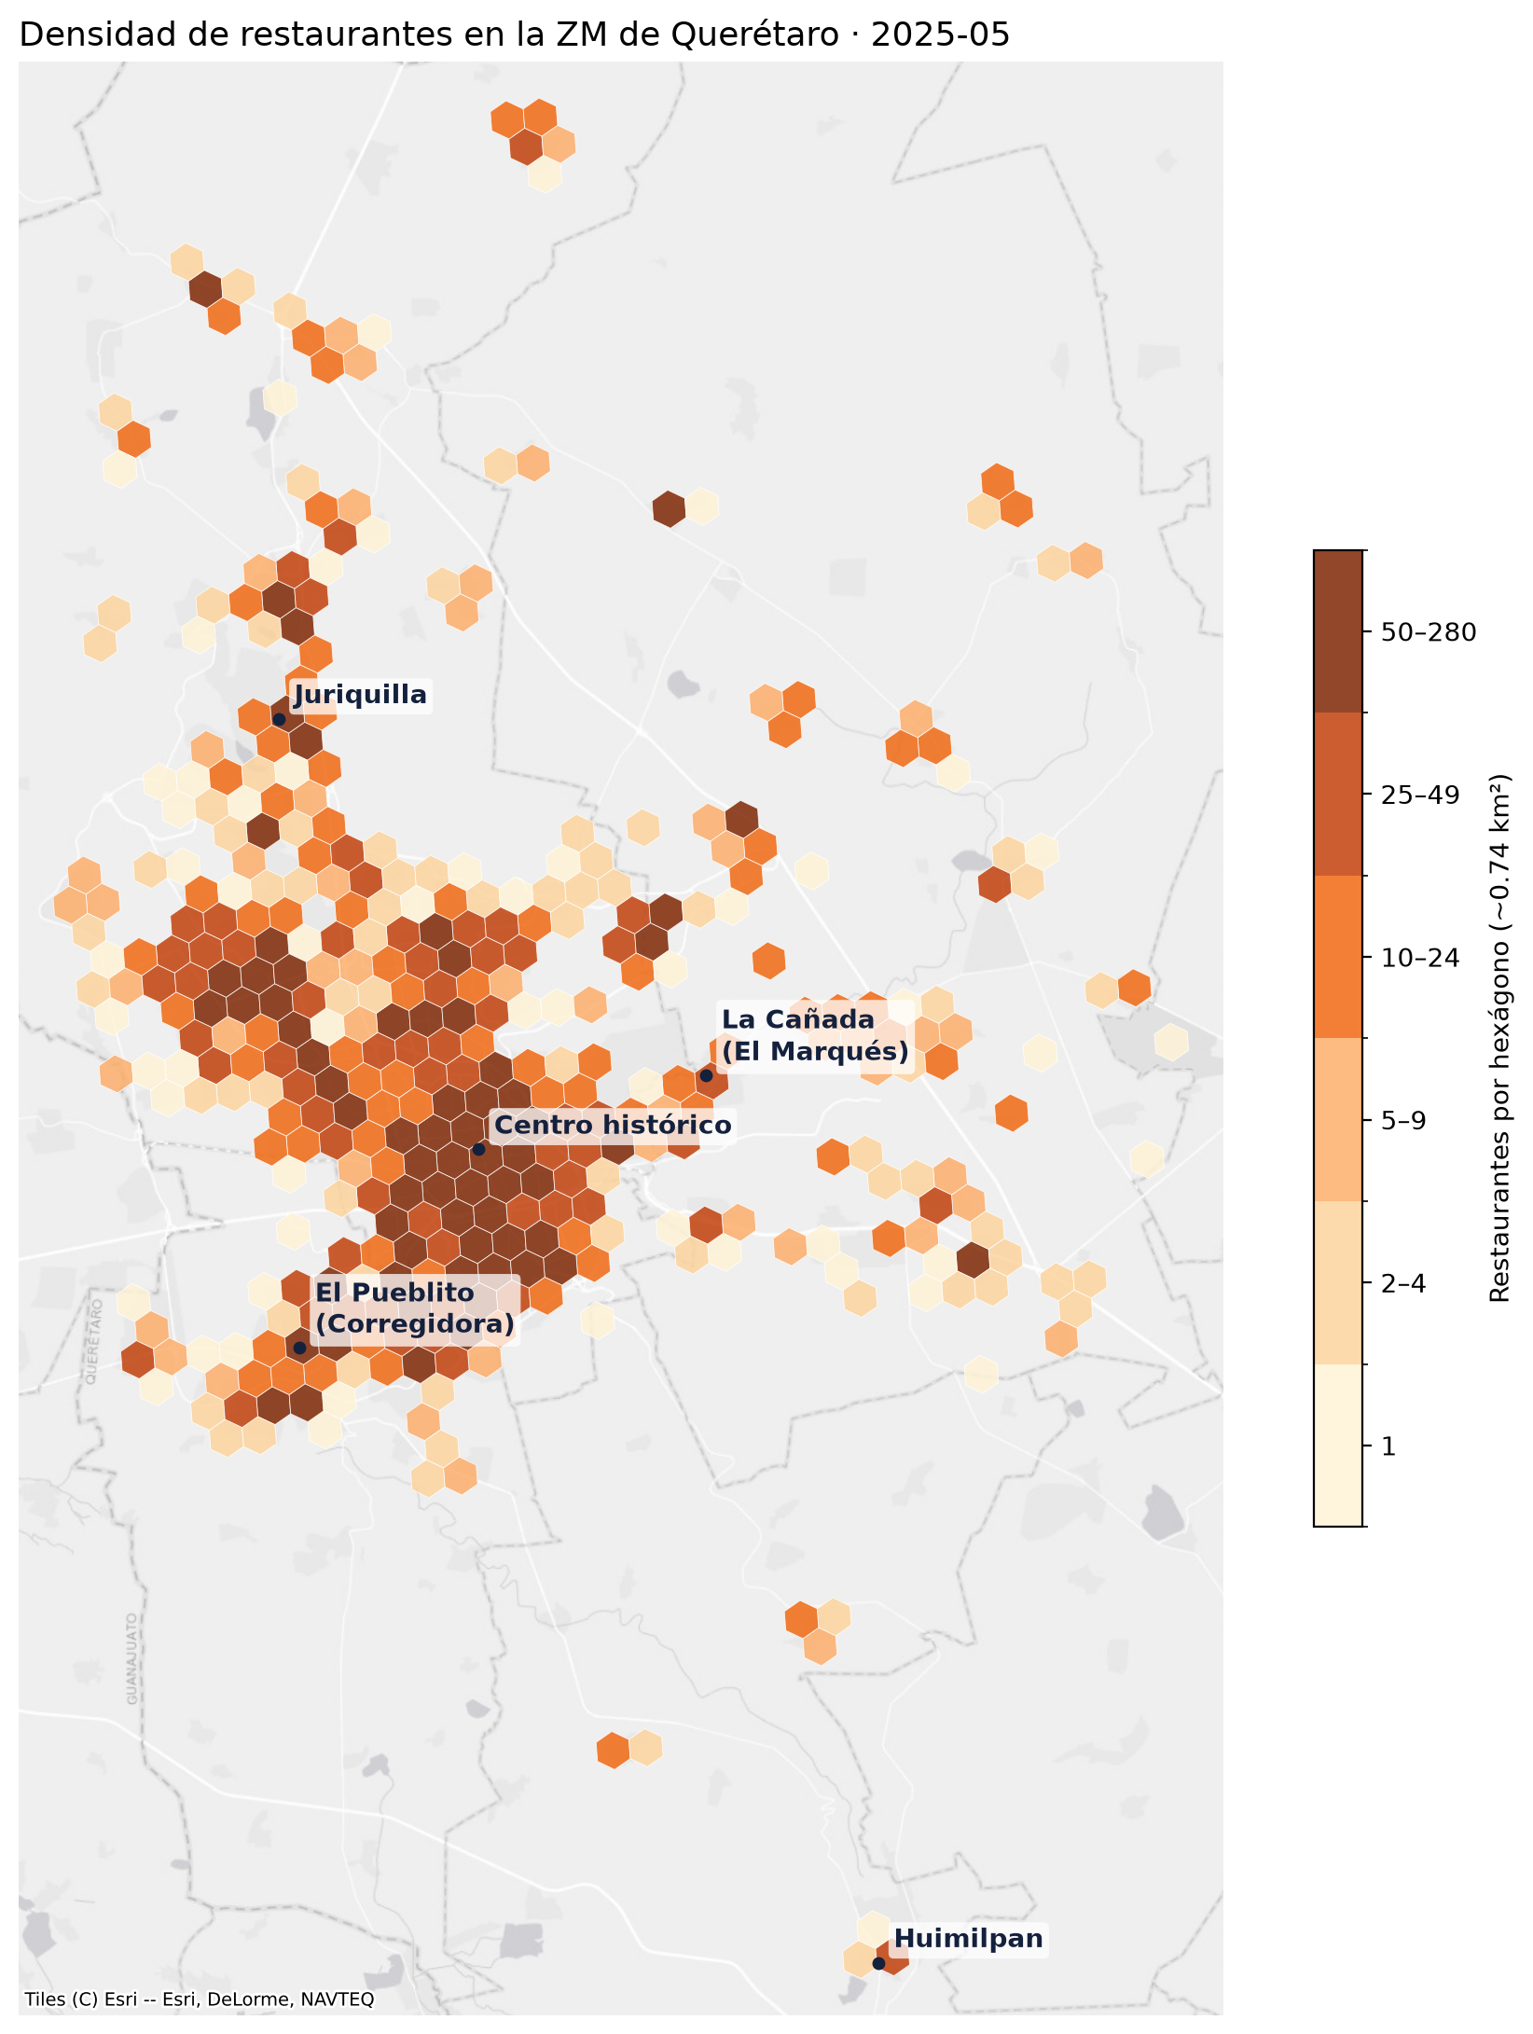
Figura 2. Área de estudio y número de restaurantes por hexágono H3 de resolución 8 (alrededor de 0.74 km²) en la edición 05/2025 del DENUE. Los puntos señalan localidades de referencia.
Fuente: DENUE 05/2025 (INEGI); mapa base de Esri. Elaboración propia.
Fuentes
El conjunto usa tres fuentes públicas del INEGI (Tabla 1):
– DENUE, en siete ediciones: 04/2020, 05/2021, 05/2022, 11/2023, 05/2024, 05/2025 y 05/2026. Se descargaron los archivos CSV por sector de actividad para el estado de Querétaro.
– Censo de Población y Vivienda 2020, con los principales resultados por manzana urbana (INEGI, 2021b).
– Marco Geoestadístico 2020, con los polígonos de las manzanas del estado (INEGI, 2021c).
Tabla 1. Ediciones del DENUE usadas y número de registros en la Zona Metropolitana de Querétaro.
Edición del DENUE | Uso en el conjunto | Establecimientos en la ZM | Restaurantes (SCIAN 722)
04/2020 | Inicio del seguimiento (incluye el Censo Económico 2019) | 61,667 | 8,552
05/2021 | Auditoría de actualización | 62,022 | 8,509
05/2022 | Auditoría de actualización | 62,482 | 8,598
11/2023 | Auditoría de actualización | 63,155 | 8,678
05/2024 | Auditoría de actualización | 63,600 | 8,697
05/2025 | Fin del seguimiento (incluye el Censo Económico 2024) | 69,783 | 9,986
05/2026 | Control de validación | 70,612 | 10,064
Nota: los establecimientos excluyen el sector 93 (actividades legislativas, gubernamentales y de impartición de justicia). Los restaurantes incluyen los diez tipos de la Tabla 4 antes de excluir los comedores no abiertos al público. Fuente: DENUE (INEGI); cálculos propios.
Selección de registros
De cada edición se conservaron los establecimientos de los cuatro municipios y se excluyó el sector 93 (administración pública). Se eliminaron 8 registros con coordenadas fuera de la zona metropolitana; quedan documentados en un archivo aparte. Los restaurantes son los registros con alguno de los diez códigos del subsector 722 que se mantienen sin cambios entre el SCIAN 2018 y el SCIAN 2023 (INEGI, 2023). Se excluyeron 16 registros de 2020 que corresponden a comedores escolares, comunitarios o de empresa, porque no están abiertos al público. El seguimiento parte de 8,536 restaurantes.
Unidad espacial
Cada establecimiento se asignó a un hexágono del sistema H3 de resolución 8, de alrededor de 0.74 km² (Uber Technologies, s. f.). Los hexágonos tienen el mismo tamaño y seis vecinos iguales, lo que permite comparar zonas entre sí. Cada manzana del Censo 2020 se asignó al hexágono que contiene el centroide de su polígono; las variables censales del hexágono son la suma (o el promedio ponderado, en el caso de la escolaridad) de sus manzanas.
Enlace entre 2020 y 2025
Para cada restaurante de 2020, el procedimiento responde dos preguntas en orden:
– ¿Quién está en el mismo lugar en 2025? Dos registros están en el mismo lugar si comparten la dirección normalizada (vialidad y número exterior) o si están a 10 m o menos y nada en la dirección lo contradice. La misma calle con otro número exterior no cuenta como mismo lugar. Una dirección con 3 o más negocios se trata como plaza; en plazas se exige el mismo número interior y, si falta, el caso se marca como incierto.
– ¿Es el mismo negocio? Se comparan los nombres con la biblioteca RapidFuzz (Bachmann, 2024). Dos registros son el mismo negocio si la similitud máxima entre ratio y token_sort_ratio es de 80 o más, si un nombre contiene las palabras distintivas del otro, o si la similitud es de 60 o más y la de la razón social es de 90 o más. Antes de comparar se quitan palabras genéricas como «restaurante», «tacos» o «cafetería».
Los nombres se comparan incluso cuando la clave del DENUE coincide, porque el INEGI a veces asigna la clave de un establecimiento al negocio que lo reemplaza. Se identificaron 381 claves reutilizadas de esta forma. Con las dos respuestas, cada restaurante recibe una de las categorías de la Tabla 4.
Entradas y agregación
Las entradas son los restaurantes de 2025 que no se enlazaron con ningún restaurante de 2020. Cada entrada se marca según su origen (clave nueva, clave reutilizada o negocio que cambió de actividad a restaurante) y según si ocupa el local de un restaurante de 2020. Las transiciones y las entradas se agregaron después en una matriz de hexágono por tipo de restaurante.
Software
El procesamiento se hizo en Python con pandas (The pandas development team, 2024), GeoPandas (Jordahl et al., 2020), h3-py versión 4 y RapidFuzz. Cuatro cuadernos de Jupyter reproducen el conjunto desde la descarga: 00 (descarga), 01 (ingesta y recorte), 02 (población y restaurantes por hexágono) y 03 (enlace, matriz y muestra de revisión). Los parámetros del enlace (radio, umbral de similitud y tamaño mínimo de plaza) están al inicio del cuaderno 03.

Registros de datos
El conjunto de datos está en [repositorio de GitHub y DOI de Zenodo]. Contiene ocho archivos (Tabla 2). Los cuatro primeros son los registros principales; los demás sirven de apoyo o de documentación. Las claves para unir archivos son id (clave del DENUE), h3 (identificador del hexágono) y tipo (tipo de restaurante).
Tabla 2. Archivos del conjunto de datos.
Archivo | Unidad de observación | Filas | Columnas | Contenido
transiciones_restaurantes_2020_2025.parquet | Restaurante de 04/2020 | 8,536 | 20 | Categoría de cada restaurante en 2025 y su sucesor
entradas_restaurantes_2020_2025.parquet | Restaurante nuevo en 05/2025 | 5,479 | 16 | Restaurantes de 2025 sin enlace con 2020
matriz_hex8_tipo_2020_2025.parquet | Hexágono × tipo | 6,490 | 10 | Conteos agregados de transiciones y entradas
hex_res8_base_2020.parquet | Hexágono | 644 | 20 | Población, viviendas y establecimientos en 2020
restaurantes_zmq.parquet | Restaurante × edición | 63,084 | 20 | Restaurantes de las siete ediciones
manzanas_zmq_2020.parquet | Manzana | 23,799 | 4 | Centroide y área de cada manzana
registros_fuera_de_zm.csv | Registro excluido | 8 | 6 | Registros con coordenadas fuera de la zona
revision_enlaces.xlsx | Par enlazado | 150 | — | Muestra para revisión manual
Fuente: elaboración propia.
La Tabla 3 describe las variables del registro de transiciones. Las variables de identificación (nombre, razón social, código de actividad, dirección, coordenadas y fecha de alta) se conservan como aparecen en el DENUE 04/2020.
Tabla 3. Diccionario de variables del registro de transiciones.
Variable | Tipo | Descripción
id | texto | Clave del establecimiento en el DENUE 04/2020
nom_estab, raz_social | texto | Nombre del establecimiento y razón social
codigo_act | texto | Código SCIAN de seis dígitos
nom_vial, numero_ext, numero_int | texto | Vialidad, número exterior y número interior
latitud, longitud | decimal | Coordenadas en grados (WGS 84)
fecha_alta | texto | Mes de alta en el DENUE (AAAA-MM)
mun_nombre | texto | Municipio
tipo | texto | Tipo de restaurante (Tabla 4)
estado | texto | Categoría asignada en 2025 (Tabla 4)
sucesor_id | texto | Clave del registro de 2025 enlazado; vacío en salidas sin sucesor
similitud | decimal | Similitud de nombres con el sucesor (0–100); vacío sin sucesor
id_reutilizado | lógico | Verdadero si la clave se repite en 2025 con otro negocio
h3 | texto | Hexágono H3 de resolución 8
continua, sale, reemp_mismo | lógico | Indicadores derivados de estado
Fuente: elaboración propia.
La Tabla 4 define las categorías de la variable estado y la Figura 3 muestra cuántos registros hay en cada una. Los diez tipos de restaurante son: a la carta o comida corrida; mariscos; antojitos; tacos y tortas; cafeterías y neverías; autoservicio; pizzas, hamburguesas y pollos; otros para llevar; otros de consumo inmediato; y bares y centros nocturnos.
Tabla 4. Categorías de la variable estado en el registro de transiciones.
Categoría | Regla | Registros
Continúa | Mismo lugar y mismo negocio | 4,012
Continúa (cambió de nombre) | Mismo lugar y misma clave; el nombre cambió, pero las reglas no indican otro negocio | 385
Continúa (id nuevo) | Mismo lugar y negocio con otra clave | 124
Continúa (reclasificado) | Mismo negocio con otro código de actividad | 34
Reemplazo, mismo tipo | Otro negocio del mismo tipo de restaurante en el lugar | 376
Reemplazo, otro restaurante | Otro restaurante de distinto tipo en el lugar | 238
Reemplazo, otro giro | Un negocio que no es restaurante en el lugar | 582
Reemplazo incierto | Plaza sin número interior: no se puede saber qué local ocupa el negocio nuevo | 745
Salida sin sucesor | Ningún negocio nuevo en el lugar | 2,040
Total |  | 8,536
Fuente: DENUE 04/2020 y 05/2025 (INEGI); cálculos propios.
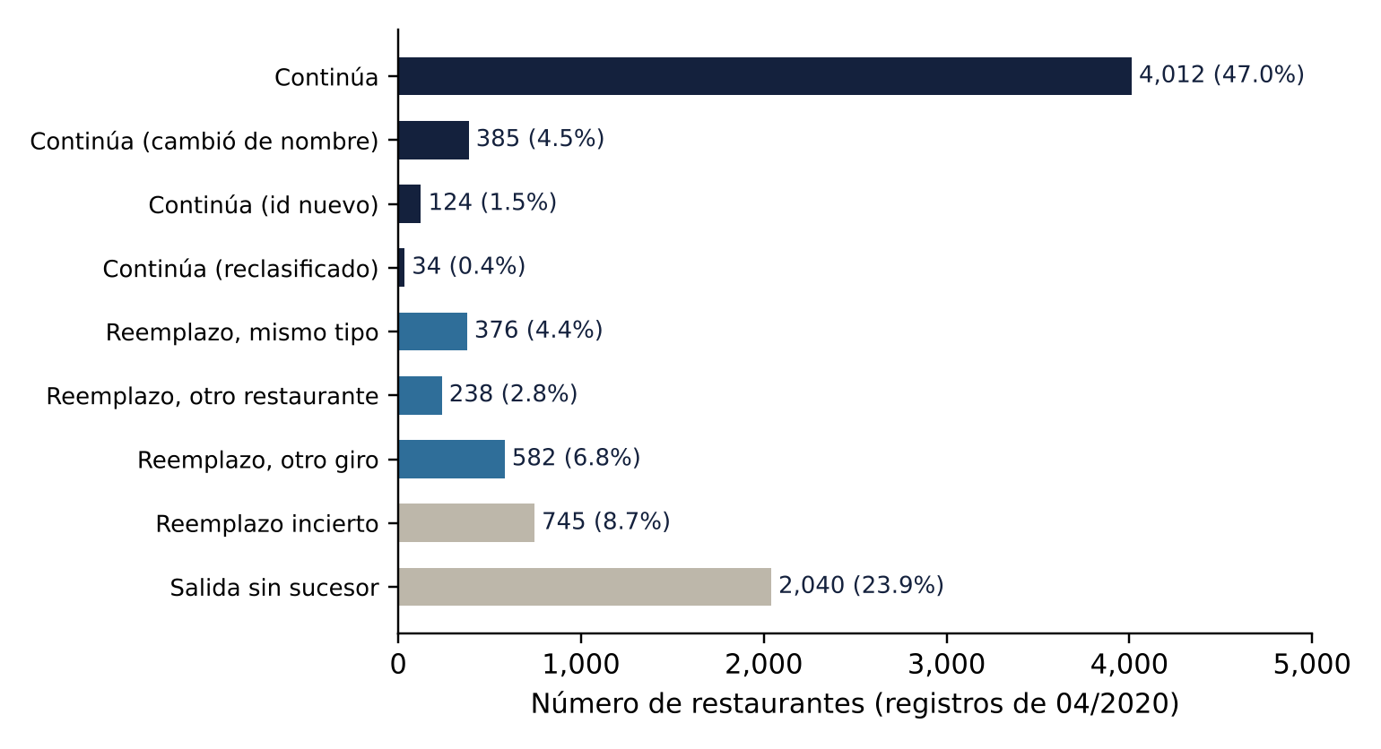
Figura 3. Número de restaurantes de 04/2020 en cada categoría de la variable estado. Los porcentajes se calculan sobre 8,536 registros.
Fuente: DENUE 04/2020 y 05/2025 (INEGI); cálculos propios.
La Tabla 5 describe las variables propias de los otros tres registros principales.
Tabla 5. Variables propias de los registros de entradas, matriz y base por hexágono.
Registro | Variable | Descripción
Entradas | origen | nuevo (5,030), id reutilizado (313) o se convirtió en restaurante (136)
Entradas | en_local_de_restaurante | Verdadero si ocupa el lugar de un restaurante de 2020 (706 registros)
Entradas | es_rest | Verdadero en todos los registros (control)
Matriz | n_base | Restaurantes del tipo en el hexágono en 2020
Matriz | continuan, salidas | Restaurantes de 2020 que continúan o salen
Matriz | reemplazo_mismo_tipo | Salidas reemplazadas por el mismo tipo
Matriz | entradas, entradas_en_local_rest | Entradas del tipo en el hexágono y las que ocupan un local de restaurante
Matriz | permanencia | continuan / n_base; vacío si n_base = 0 (1,680 celdas con valor)
Matriz | neto | entradas − salidas
Base por hexágono | POBTOT, TVIVHAB, POCUPADA, VPH_AUTOM, P_15YMAS | Población total, viviendas habitadas, población ocupada, viviendas con automóvil y población de 15 años y más (Censo 2020)
Base por hexágono | escolaridad | Grado promedio de escolaridad ponderado por la población de 15 años y más
Base por hexágono | establecimientos, restaurantes, rest_<tipo> | Establecimientos y restaurantes en 04/2020, total y por tipo
Base por hexágono | tipo_zona | Clasificación según población y restaurantes respecto a la mediana: residencial con poca oferta (103), mixta (140), polo de restaurantes (10), baja densidad (391)
Nota: la matriz cubre 649 hexágonos (los 644 de la base por hexágono más 5 con restaurantes fuera de manzanas urbanas). Fuente: elaboración propia.

Validación técnica
No fue posible verificar los establecimientos en campo. La calidad del enlace se evaluó con una auditoría de la fuente y tres pruebas basadas en los propios datos (Tabla 6).
Auditoría de la actualización del DENUE
Se siguió la clave de cada establecimiento entre ediciones consecutivas y se contaron las claves que dejan de aparecer (Figura 4). Entre 05/2021 y 05/2022 dejan de aparecer 59 claves de unos 62,000 establecimientos; entre 05/2024 y 05/2025, cuando se incorpora el Censo Económico 2024, dejan de aparecer 21,802. Esta auditoría es la base para medir solo entre 04/2020 y 05/2025.
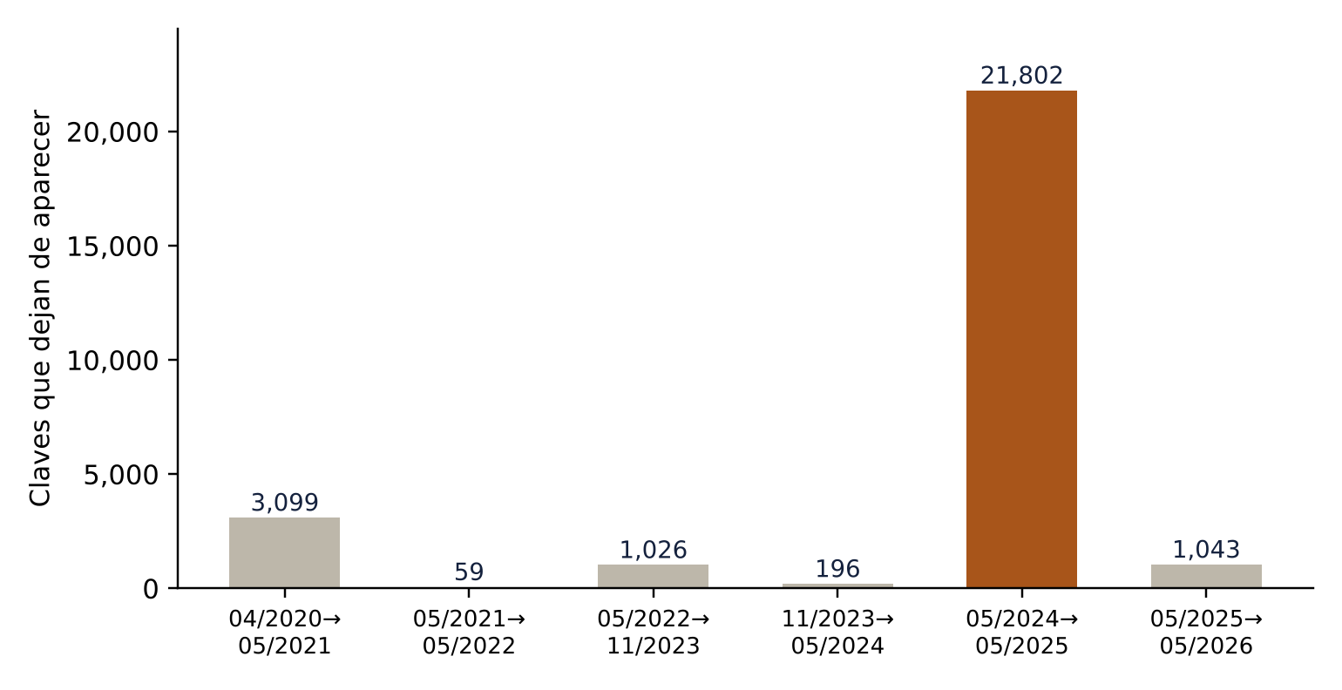
Figura 4. Claves de establecimientos que dejan de aparecer entre ediciones consecutivas del DENUE en la Zona Metropolitana de Querétaro. En naranja, el intervalo que incorpora el Censo Económico 2024.
Nota: todos los sectores, sin el sector 93. Fuente: DENUE 04/2020–05/2026 (INEGI); cálculos propios.
Pruebas del enlace
Tabla 6. Pruebas de validación técnica del enlace entre 04/2020 y 05/2025.
Prueba | Pregunta | Procedimiento | Resultado
Sensibilidad del radio | ¿El resultado depende de la definición de «mismo lugar»? | Repetir el enlace con radios de 5, 10 y 20 m | La proporción de registros en las categorías Continúa va de 53.2% a 53.5%
Control con 05/2026 | ¿Hay registros clasificados como salida que siguen activos? | Buscar en 05/2026 las claves de los restaurantes clasificados como salida | 10 de 3,600 claves reaparecen (0.3%)
Referencia externa | ¿El orden de magnitud es compatible con otra fuente? | Comparar con el Simulador de la esperanza de vida de los negocios (INEGI, s. f.-a), Querétaro, servicios privados no financieros | Supervivencia a 5 años de negocios nuevos: 38.7%; proporción de Continúa en el conjunto: 53.4%
Revisión de casos | ¿Las reglas producen errores sistemáticos? | Revisión de 20 pares con sus datos en el DENUE; corrección de reglas; muestra estratificada de 150 pares (25 por categoría) en revision_enlaces.xlsx | Se corrigieron reclasificaciones, nombres con errores de captura, números exteriores distintos e interiores de plaza; la muestra de 150 pares está pendiente de revisión
Nota: el simulador del INEGI estima la supervivencia de negocios desde su nacimiento; el conjunto sigue a todos los restaurantes activos en 2020, sin importar su antigüedad. Fuente: elaboración propia con datos del INEGI.

Notas de uso
Los archivos Parquet pueden leerse con pandas o pyarrow en Python, con arrow en R o con cualquier herramienta compatible con Apache Parquet. Para trabajar con los hexágonos se recomienda h3-py versión 4 o superior; la función cell_to_boundary devuelve el polígono de cada hexágono para dibujar mapas. Antes de reutilizar los datos, tome en cuenta lo siguiente:
– Los valores vacíos tienen significado. sucesor_id y similitud están vacíos en las salidas sin sucesor; permanencia está vacía en las celdas sin restaurantes en 2020.
– Las entradas incluyen registros que el Censo Económico 2024 incorporó al directorio. Algunos de estos negocios ya existían antes de 2025. Las entradas sirven mejor para comparar zonas entre sí que como conteo absoluto de aperturas.
– Hay un solo intervalo confiable. El conjunto cubre 04/2020–05/2025; las ediciones intermedias no deben usarse para medir salidas año con año (Figura 4).
– El periodo incluye la pandemia de COVID-19.
– Los casos inciertos se concentran en plazas comerciales. Solo 11.3% de los restaurantes de 2020 tiene número interior. Un análisis de sensibilidad puede tratar los 745 casos inciertos como reemplazos o como salidas.
– Las categorías describen el registro, no la situación económica del negocio. Una salida indica que el negocio dejó de aparecer en ese lugar, no que haya cerrado de forma definitiva.
Para cambiar los parámetros del enlace, edite las constantes al inicio del cuaderno 03 y vuelva a ejecutarlo. Para unir el conjunto con otras fuentes, use la clave id con otras ediciones del DENUE o la clave h3 con cualquier dato que pueda asignarse a hexágonos de resolución 8.

Declaración de disponibilidad de datos
Los datos que sustentan este artículo están disponibles en el repositorio [nombre del repositorio], en GitHub ([https://github.com/usuario/repositorio]), con el identificador persistente [DOI de Zenodo]. El repositorio contiene los ocho archivos de la Tabla 2, el diccionario de variables y los cuadernos que reproducen el conjunto. Los datos se distribuyen bajo la licencia [CC BY 4.0]. Las fuentes originales son públicas y pueden descargarse del sitio del INEGI, sujetas a sus Términos de Libre Uso (INEGI, s. f.-b).

Declaración de intereses
El autor declara que no tiene intereses en conflicto.

Agradecimientos
Esta investigación no recibió financiamiento específico. El autor agradece a [nombre del profesor o asesor] por sus comentarios durante el desarrollo del caso de investigación.

ORCID
Santiago Villaseñor Ramírez: https://orcid.org/[0000-0000-0000-0000]

Referencias
Bachmann, M. (2024). RapidFuzz: Rapid fuzzy string matching in Python [Software]. https://github.com/rapidfuzz/RapidFuzz
Instituto Nacional de Estadística y Geografía. (2021a). Censo de Población y Vivienda 2020: Presentación de resultados. Querétaro. https://www.inegi.org.mx/contenidos/programas/ccpv/2020/doc/cpv2020_pres_res_qro.pdf
Instituto Nacional de Estadística y Geografía. (2021b). Censo de Población y Vivienda 2020. Principales resultados por AGEB y manzana urbana: Descriptor de archivos. https://www.inegi.org.mx/app/scitel/doc/descriptor/fd_agebmza_urbana_cpv2020.pdf
Instituto Nacional de Estadística y Geografía. (2021c). Marco Geoestadístico. Censo de Población y Vivienda 2020. https://www.inegi.org.mx/app/biblioteca/ficha.html?upc=889463807469
Instituto Nacional de Estadística y Geografía. (2023). Sistema de Clasificación Industrial de América del Norte, México: SCIAN 2023. INEGI.
Instituto Nacional de Estadística y Geografía. (2025). Directorio Estadístico Nacional de Unidades Económicas, DENUE 05/2025: Metadatos. Red Nacional de Metadatos. https://www.inegi.org.mx/rnm/index.php/catalog/1103
Instituto Nacional de Estadística y Geografía. (2026). Directorio Estadístico Nacional de Unidades Económicas. DENUE 05/2026: Documento metodológico. https://www.inegi.org.mx/contenidos/temas/directorio/doc/metodologia.pdf
Instituto Nacional de Estadística y Geografía. (s. f.-a). Simulador de la esperanza de vida de los negocios en México. Recuperado el 21 de octubre de 2026, de https://www.inegi.org.mx/temas/simuladorevnm/
Instituto Nacional de Estadística y Geografía. (s. f.-b). Términos de libre uso de la información del INEGI. Recuperado el 9 de noviembre de 2026, de https://www.inegi.org.mx/inegi/terminos.html
Jordahl, K., Van den Bossche, J., Fleischmann, M., Wasserman, J., McBride, J., Gerard, J., Tratner, J., Perry, M., Garcia Badaracco, A., Farmer, C., Hjelle, G. A., Snow, A. D., Cochran, M., Gillies, S., Culbertson, L., Bartos, M., Eubank, N., maxalbert, Bilogur, A., … Leblanc, F. (2020). geopandas/geopandas: v0.8.1 [Software]. Zenodo. https://doi.org/10.5281/zenodo.3946761
The pandas development team. (2024). pandas-dev/pandas: Pandas [Software]. Zenodo. https://doi.org/10.5281/zenodo.3509134
Uber Technologies. (s. f.). H3: A hexagonal hierarchical geospatial indexing system. https://h3geo.org
Villaseñor Ramírez, S. (2026). Panel de permanencia y reemplazo de restaurantes, Zona Metropolitana de Querétaro 2020–2025 [Conjunto de datos]. [Repositorio]. [DOI]

